RECOMENDACIONES LECTORAS PARA LEER A LA SOMBRA 1º Y 2º ESO

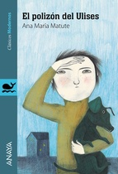 | “El polizón de Ulises” Ana María Matute  Tres hermanas solteras (Etelvina, Leocadia y Mauelita) encuentran un día a las puertas de su casa a un niño abandonado. Después de buscar a los padres sin éxito, las tres hermanas deciden adoptarlo y llamarlo Marco Amado Manuel, aunque todo el mundo lo conocerá por Jujú. Cada una de las tres hermanas se emplea a fondo en enseñarle al niño aquello que considera más importante en la vida para que se convierta en un hombre: la historia, la poesía o el mundo de la administración y finanzas.
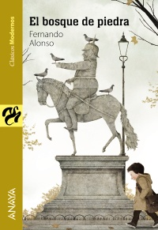 | “El bosque de piedra” Fernando Alonso  Dito tiene diez años y vive en una buhardilla desde la que se puede ver la catedral y las estatuas que la adornan. A Dito le gusta observar estas estatuas e imagina que conversa con ellas, así poco a poco va creando su propio mundo, su bosque de piedra. Su imaginación es tal que inventa cuentos inspirados en estas estatuas y se los cuenta a sus compañeros de clase que lo escuchan con atención.
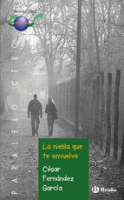 | “La niebla que te envuelve” Cesar Fernández  Rafa es un informático al que han encargado actualizar la web de un centro educativo para alumnos superdotados. El primer día de trabajo percibe el ambiente opresivo de la institución, y las extrañas conductas que allí observa entre alumnos y profesores le llevan a investigar en su deseo de proteger a los alumnos y desenmascarar posibles fraudes. -
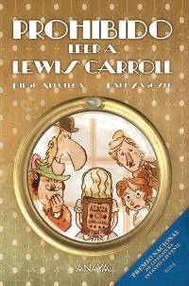 | “Prohibido leer a Lewis Carroll” Diego Arboleda  Nueva York, inicios de la década de los treinta. Una acomodada familia se dispone a contratar a una institutriz parisina con el objeto de que -mediante disciplina y buenas formas- logre 'apaciguar' el carácter soñador y letraherido de la pequeña de la casa, quien lleva por nombre el mismo que el de su personaje de ficción favorito, Alicia. Pronto, la delicada preceptora Eugéne tendrá oportunidad de ponerse al día respecto de las peculiaridades y rarezas de la existencia con la familia Welrush, empezando por la más descacharrante de todas: la prohibición tajante de hablar de las obras infantiles de Lewis Carroll.
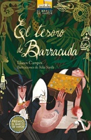 | “El tesoro de Barracuda” Llanos Campos Martínez  Chispas, un grumete de once años, cuenta en esta novela las aventuras que vive a bordo del Cruz del Sur, el navío del capitán Barracuda, en busca del tesoro del legendario Phineas Johnson Krane. El pirata Krane había dejado enterrado un libro donde daba pistas sobre el paradero de sus riquezas. Por esta razón la tripulación del Cruz del Sur decide aprender a leer. ¿Conseguirán dar con el tesoro?
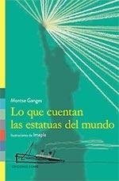 | “Lo que cuentan las estatuas del mundo” Montse Ganges  Ficción e información en un solo libro. La Gran Esfinge de Giza, las Cariátides de Atenas, la Gárgola de Santa María del Mar... y otros cuatro monumentos más forman parte de la Historia, han sido testigos de acontecimientos y sobre ellos, Montserrat Ganges, la autora, ha imaginado historias que podrían haber ocurrido allí; tratando temas como la libertad hacia un nuevo mundo, la muerte, el esfuerzo, el temor...y con niños como protagonistas. El libro está bien estructurado al presentarnos diferentes culturas y ofrecernos junto a la invención, datos e información complementaria de los monumentos
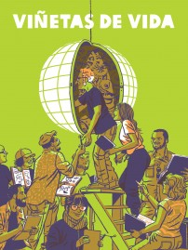 | “Viñetas de vida”  Un total de 10 creadores –Sonia Pulido, Isabel Cebrián y Álvaro Ortiz, Cristina Durán y Miguel A. Giner Bou, Miguel Gallardo, Antonia Santolaya y Enrique Flores, Paco Roca y David Rubín– se embarcaron de la mano de Oxfam Intermón y la campaña “Sí Me Importa” en un viaje con rumbo a Latinoamérica, África y Asia. Este grupo creativo hizo las maletas para conocer de cerca las historias de vida de personas que, con el apoyo de la cooperación española, luchan por cambiar sus vidas y las de sus comunidades.
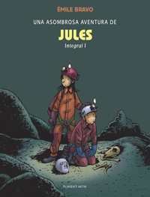 | “Una asombrosa aventura de Jules” Emily Bravo  Este comic recoge las tres primeras historias de Jules, un adolescente normal y realista que se va a ver inmerso en diversas situaciones extraordinarias y fantásticas que resolverá con su sentido común.  Su dibujos, con un estilo de “línea clara” limpio, dinámico y con un color magnífico, se adapta a la perfección a la voz narrativa lleno de matices enriquecedores.
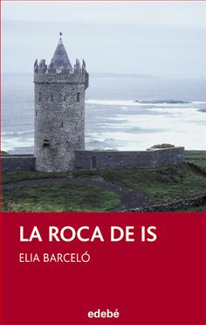 | “La roca de Is” Elia Barceló  Una expedición arqueológica de siglo XXI. Un poblado vikingo del siglo IX. Más de mil años de separación entre ambos mundos y, sin embargo, hay un nexo que los une. Ésta es la historia de dos mujeres cuyos destinos se cruzan a pesar de los años que las separan. Porque tal vez sólo hay una forma de contar la historia de las mujeres que, acusadas de brujas o de visionarias, han construido nuestro mundo y han velado por la vida.

